实训作业三报告
Vue3 + TypeScript 漫画项目开发报告
班级 | 信管1234
学号 | 待填写
姓名 | 待填写
项目名称 | Vue3+TS 漫画阅读项目
开发环境 | Windows、Vue3、TypeScript、Vite、Vue Router
完成日期 | 2026年7月4日
说明：因未提供具体学号和姓名，本文档先保留“待填写”字段，后续可直接替换。

目录
一、项目概述
二、实训目的与任务要求
三、开发环境与技术选型
四、需求分析
五、系统总体设计
六、接口与数据设计
七、功能模块实现
八、浏览器运行截图
九、关键问题与解决方案
十、测试与运行结果
十一、实训总结

一、项目概述
本次实训作业三完成的是一个基于 Vue3 与 TypeScript 的移动端漫画阅读项目。项目围绕漫画浏览场景展开，包含首页推荐、排行榜、分类筛选、漫画详情、章节阅读等核心功能，整体形式接近移动端漫画 App。项目使用 Vite 作为构建工具，通过 Vue Router 实现页面路由，通过统一 API 模块对漫画接口进行封装，并在网络异常时使用本地 JSON 数据作为兜底。
从功能完整性看，本项目不是单纯的静态页面展示，而是围绕真实接口数据组织页面结构。用户可以从首页浏览推荐漫画，也可以进入排行榜或分类页面查找漫画，点击作品后进入详情页查看简介、章节、点评和相关推荐，再进入阅读页查看漫画图片。

二、实训目的与任务要求
本次实训的主要目的是综合运用 Vue3、TypeScript、组件化开发、接口请求、路由跳转和移动端页面布局等知识，完成一个具有实际浏览流程的前端项目。
- 掌握 Vue3 单文件组件的基本写法，理解 script setup、响应式数据和生命周期函数的使用。
- 掌握 TypeScript 在前端项目中的类型约束方法，提高接口字段使用的准确性。
- 掌握 Vue Router 的页面跳转方式，实现首页、排行、分类、详情、阅读等页面。
- 掌握接口请求封装方法，将业务页面与数据请求逻辑分离。
- 完成移动端风格页面设计，保证底部导航、卡片列表、筛选按钮、详情页和阅读页的视觉统一。
- 解决漫画图片防盗链问题，并对远程接口失败情况做本地 JSON 兜底处理。

三、开发环境与技术选型
类别 | 选型 | 作用说明
开发框架 | Vue 3 | 用于构建单页面前端应用和组件化页面。
开发语言 | TypeScript | 为接口数据、组件状态和函数参数提供类型约束。
构建工具 | Vite | 提供快速开发服务器和生产打包能力。
路由工具 | Vue Router | 管理 /home、/rank、/category、/detail、/reader 等页面跳转。
图标库 | lucide-vue-next | 用于搜索、返回、底部导航等基础图标。
数据来源 | bcomic 接口 + 本地 JSON | 优先请求远程接口，失败时使用本地 JSON 保证可展示。

四、需求分析
根据实训截图和项目要求，系统需要完成漫画 App 的基本浏览闭环。浏览闭环是指用户从发现漫画、查看漫画、筛选漫画到进入阅读页的完整过程。项目不涉及登录、支付、评论发布等复杂后台功能，重点放在前端页面展示、接口数据处理和用户浏览路径设计上。

4.1 功能需求
- 首页推荐：展示项目名称、搜索入口、轮播图、本周推荐和漫画卡片列表，其中轮播图支持自动切换和手动切换。
- 排行榜：展示不同榜单分类，用户点击榜单后展示对应漫画排行结果，并显示排名序号。
- 分类筛选：展示题材、地区、状态、排序、价格等筛选条件，用户选择后刷新漫画列表。
- 漫画详情：展示漫画封面、标题、作者、状态、收藏量、简介、章节列表、点评和相关推荐。
- 漫画阅读：根据章节编号获取图片索引和图片 token，展示漫画页图片。
- 底部导航：提供推荐、排行、分类、我的四个主入口。

4.2 非功能需求
- 页面风格需要符合移动端漫画 App 的使用习惯，布局紧凑，适合手机宽度浏览。
- 接口调用失败时不能直接导致页面空白，应提供本地 JSON 数据兜底。
- 代码结构要清晰，页面、组件、接口、类型、工具函数分层存放。
- 图片需要正常加载，因此在 HTML 中加入 no-referrer 配置处理防盗链问题。
- 项目需要能够通过 npm run build 完成类型检查和生产打包。

五、系统总体设计
系统采用前端单页面应用结构。App.vue 作为根组件负责承载路由页面，并根据路由元信息决定是否显示底部导航栏。main.ts 中创建路由实例，定义首页、排行、分类、我的、详情、阅读六类路由。页面层负责业务展示，组件层负责复用结构，API 层负责请求和兜底，工具层负责格式化与图片地址处理。总体设计如图1所示。
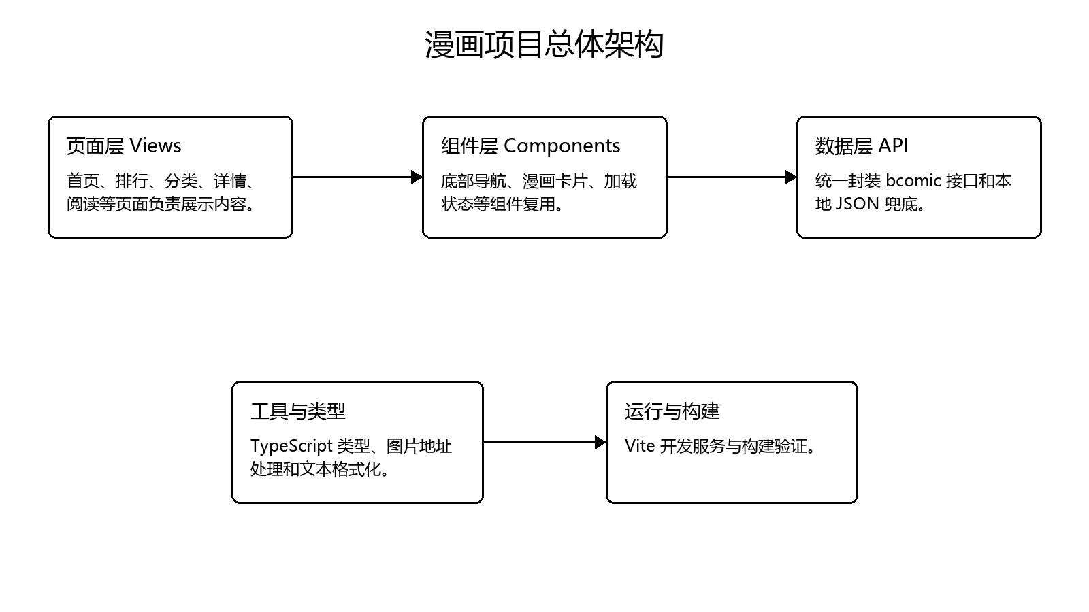
图1 漫画项目总体架构
这种分层方式的优点是页面代码不会直接混杂大量请求逻辑。例如首页只需要调用 fetchBanners 和 fetchHomeRecommend，不需要关心接口地址、异常捕获和兜底数据来源。后续如果接口地址变化，只需要修改 src/api/comic.ts。
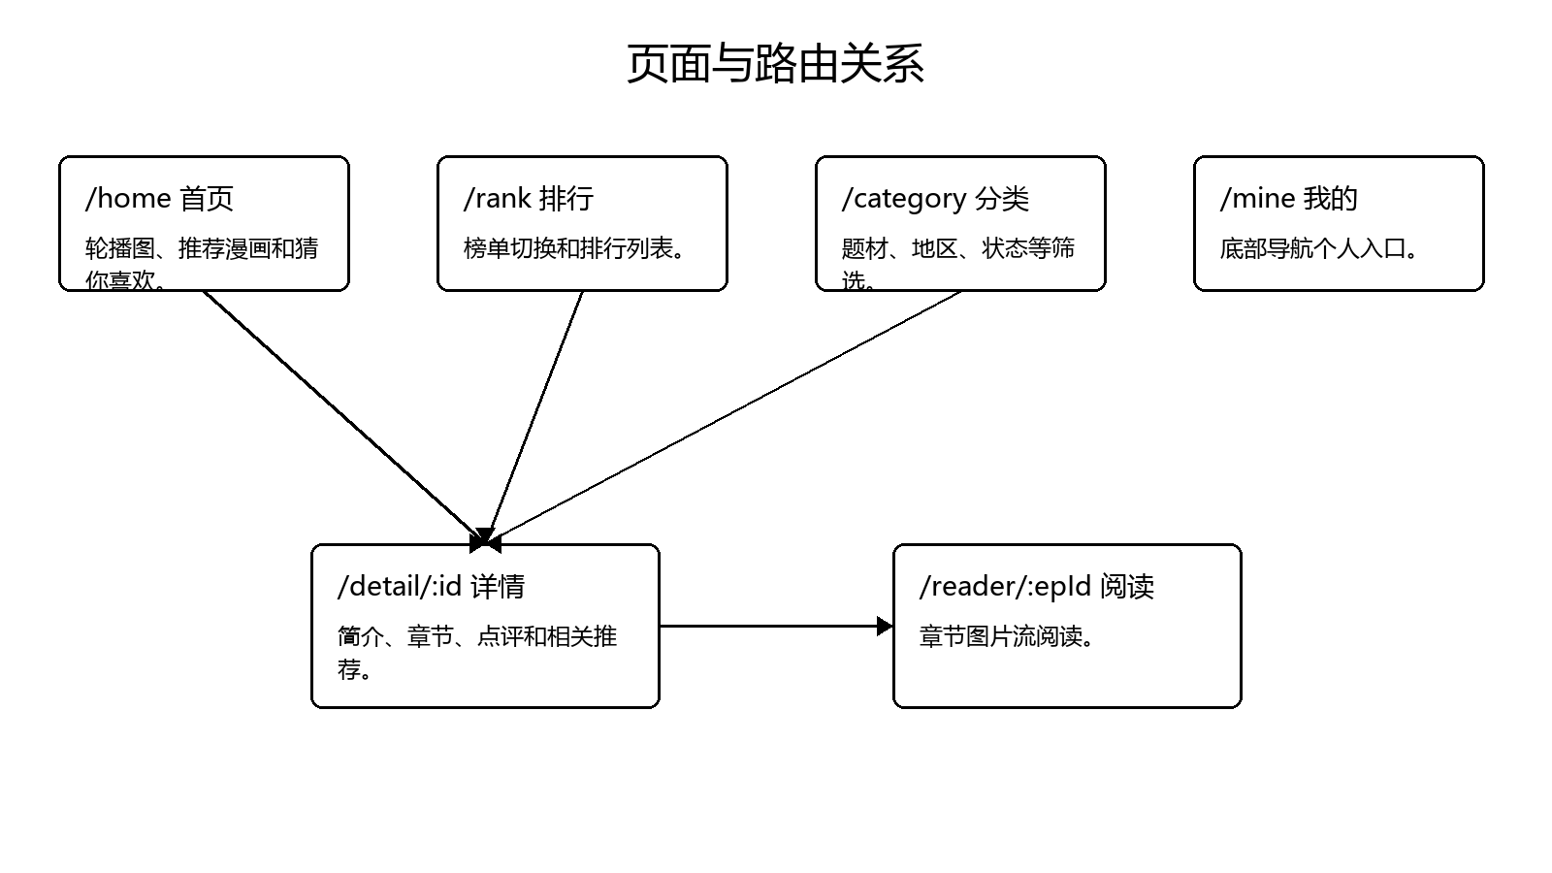
图2 页面与路由关系

六、接口与数据设计
项目接口统一使用 https://apis.netstart.cn/bcomic/ 作为基础地址。接口封装文件为 src/api/comic.ts，主要思路是：页面调用具体函数，函数内部构造 URL、发送 fetch 请求、解析响应 data 字段；如果远程接口不可用，则返回本地 JSON 文件中的数据。
接口名称 | 用途 | 对应页面
Banner | 获取首页轮播图数据 | 首页
HomeRecommend | 获取首页推荐漫画列表 | 首页
ListRank | 获取排行榜分类 | 排行榜
GetRankInfo | 获取指定榜单漫画列表 | 排行榜
AllLabel | 获取分类筛选条件 | 分类页
ClassPage | 按筛选条件获取漫画列表 | 分类页
ComicDetail | 获取漫画详情和章节列表 | 详情页
MoreRecommend | 获取相关推荐漫画 | 详情页
GetReviewDetailByComicID | 获取漫画点评信息 | 详情页
GetImageIndex | 获取章节图片索引 | 阅读页
ImageToken | 获取图片完整访问地址 | 阅读页
接口调用流程如图3所示。该流程保证了项目在联网环境下能使用真实接口数据，在接口短暂失败或网络不可用时仍能依靠本地 JSON 文件展示页面内容。
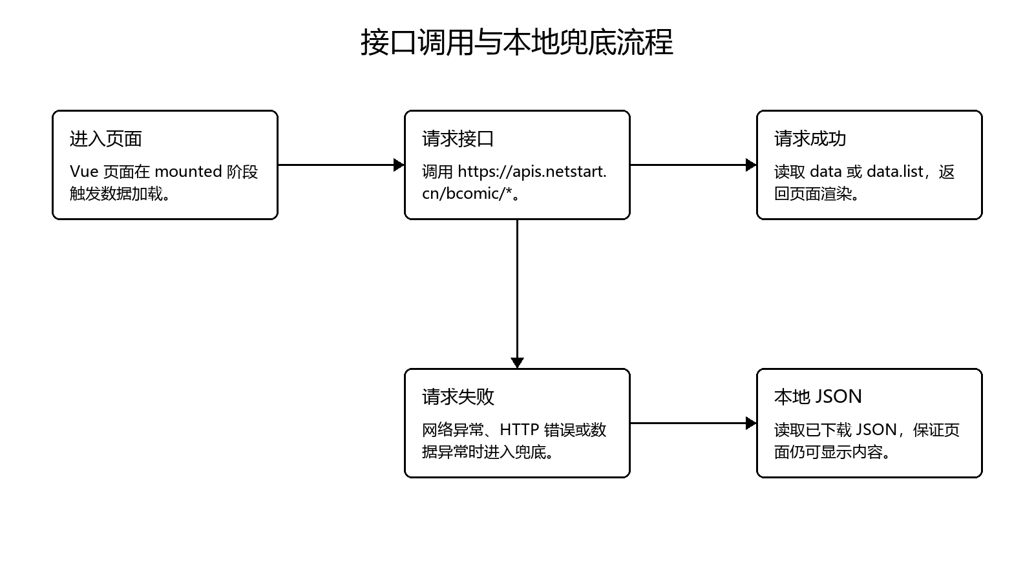
图3 接口调用与本地兜底流程

七、功能模块实现

7.1 项目初始化与路由配置
项目使用 Vite 创建 Vue3 + TypeScript 工程，package.json 中配置了 dev、build、preview 三个命令。main.ts 中通过 createRouter 和 createWebHashHistory 创建路由，使用 hash 模式可以避免本地刷新页面时出现服务端路由找不到的问题。

7.2 首页推荐模块
首页模块位于 src/views/HomeView.vue。页面加载时同时请求 Banner 和 HomeRecommend 两个接口，并将返回数据分别保存到 banners 和 comics 响应式变量中。首页轮播图支持圆点点击切换，并加入了自动轮播逻辑：页面加载完成后启动 setInterval，每 3 秒切换到下一张图；用户手动点击圆点时会重新开始计时；组件卸载时清除定时器，避免离开页面后定时器继续运行。

7.3 排行榜模块
排行榜模块位于 src/views/RankView.vue。页面先调用 ListRank 获取榜单标签，再根据当前榜单 id 调用 GetRankInfo 获取漫画列表。用户点击不同榜单时，activeId 发生变化，watch 监听该值并重新加载对应排行榜数据。

7.4 分类筛选模块
分类模块位于 src/views/CategoryView.vue。页面先调用 AllLabel 获取筛选条件，然后按照 styleId、areaId、isFinish、order、isFree 等参数调用 ClassPage。筛选条件采用按钮组展示，用户点击后立即更新 selected 对象，watch 监听 selected 并重新请求结果列表。

7.5 漫画详情模块
详情模块位于 src/views/DetailView.vue。它根据路由中的漫画 id 调用 ComicDetail、MoreRecommend 和 GetReviewDetailByComicID。页面展示漫画封面、标题、作者、状态、收藏数、简介、章节按钮、点评信息和相关推荐。章节按钮跳转到阅读页，形成从漫画详情到漫画阅读的完整流程。

7.6 漫画阅读模块
阅读模块位于 src/views/ReaderView.vue。页面根据章节 epId 调用 GetImageIndex 获取图片路径，再将路径转换成 manga.hdslb.com 的图片地址，随后调用 ImageToken 获取带 token 的完整图片地址，最后按顺序渲染漫画页图片。阅读页使用深色背景和顶部固定栏，突出阅读内容。

八、浏览器运行截图
本节图片均为使用浏览器实际打开本地项目页面，并等待图片真实加载完成后截取的运行结果。截图页面包括首页、排行榜、分类页、详情页和阅读页。
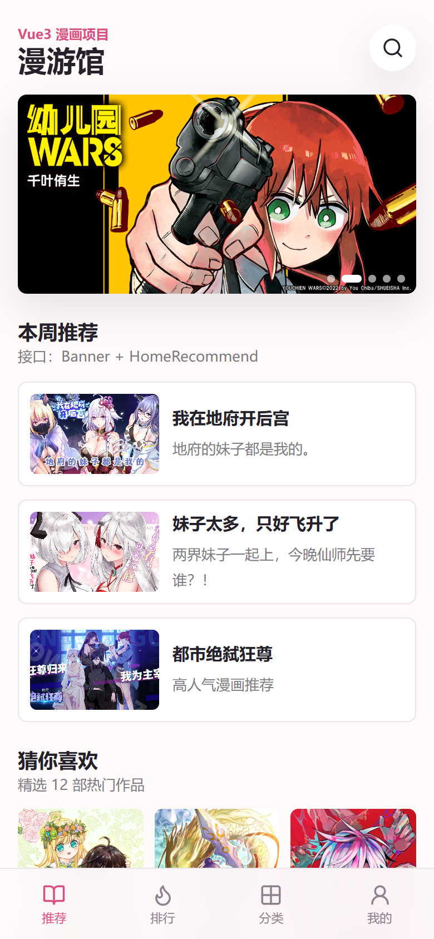
图4 首页推荐页面运行效果
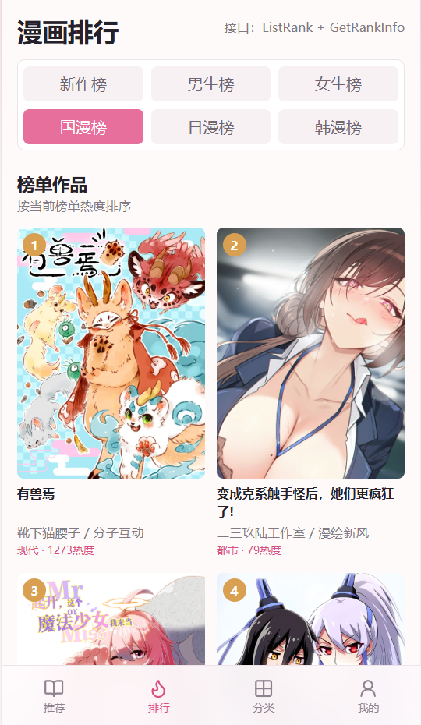
图5 排行榜页面运行效果
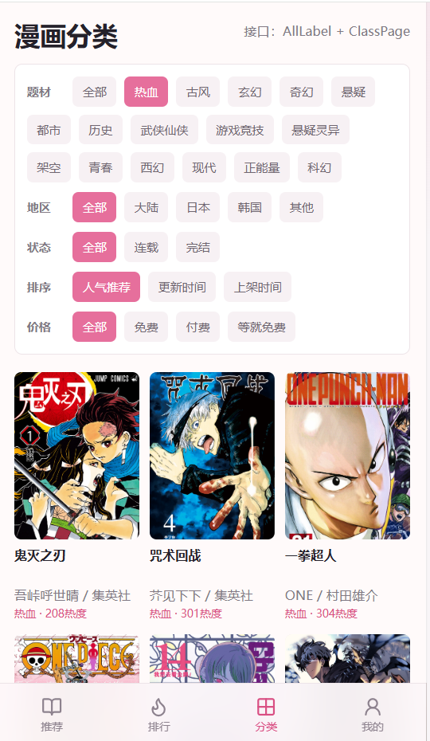
图6 分类筛选页面运行效果
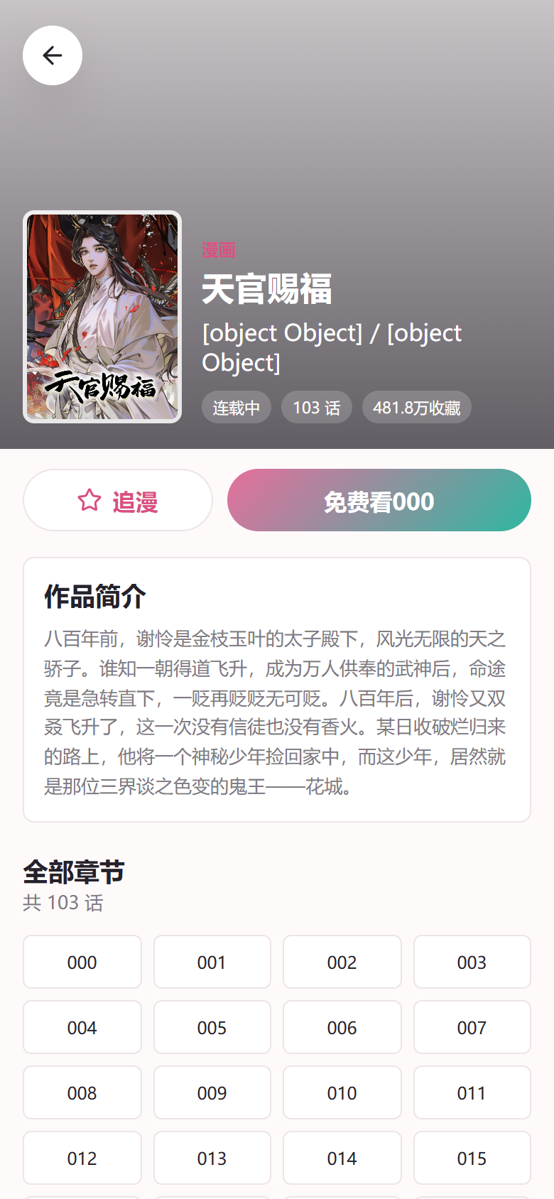
图7 漫画详情页面运行效果

图8 漫画阅读页面运行效果

九、关键问题与解决方案

9.1 图片防盗链问题
漫画图片来自外部图片服务器，部分图片会检查请求来源。如果浏览器携带不合适的 referrer，可能出现图片无法显示的问题。项目在 index.html 中加入 <meta name="referrer" content="no-referrer" />，使浏览器请求图片时不携带来源信息，从而提高图片显示成功率。

9.2 接口地址与返回结构问题
在开发过程中发现截图说明中的接口前缀需要实际验证，最终确认可用接口地址为 https://apis.netstart.cn/bcomic/。同时部分接口返回 data.list，而不是直接返回数组。因此在 API 层对返回结构做了兼容处理，例如排行榜接口会同时兼容数组和 list 字段。

9.3 远程接口失败时页面空白问题
如果页面完全依赖远程接口，当网络异常、接口 404 或数据结构变化时，页面可能无法展示内容。为了解决这个问题，项目将下载好的 JSON 文件作为兜底数据导入 API 层。request 函数捕获异常后返回 fallback 数据，从而保证页面的基本可用性。

9.4 轮播图不会自动切换问题
初始版本中，轮播图只支持点击圆点切换，没有自动定时切换逻辑。后续修复时在 HomeView.vue 中增加 startBannerAutoPlay 函数，通过 window.setInterval 每 3 秒更新 activeBanner，并在 onBeforeUnmount 中清除定时器。这样既实现自动轮播，也避免离开页面后产生无用定时任务。

9.5 阅读页图片 token 缓存问题
阅读页漫画图片需要 ImageToken 接口生成临时访问地址。若浏览器缓存了旧 token，图片可能返回 403 并显示为空白。项目在统一请求函数中加入时间戳参数，避免读取过期 token，保证阅读页截图和实际浏览都能加载最新图片。

十、测试与运行结果
项目完成后进行了构建验证和运行检查。构建命令为 npm run build，该命令会先执行 vue-tsc 进行 TypeScript 类型检查，再由 Vite 进行生产打包。构建通过说明项目不存在阻断打包的类型错误和语法错误。
测试项 | 测试方法 | 预期结果 | 实际结果
项目构建 | 执行 npm run build | 类型检查和打包通过 | 通过
首页展示 | 访问 /#/home | 显示标题、轮播图、推荐列表和底部导航 | 通过
轮播图 | 等待 3 秒以上并点击圆点 | 自动切换，手动点击后重新计时 | 通过
排行榜 | 访问 /#/rank 并切换榜单 | 榜单内容刷新，显示排名 | 通过
分类页 | 访问 /#/category 并切换筛选项 | 结果列表刷新 | 通过
详情页 | 点击漫画卡片进入详情 | 显示简介、章节、点评和推荐 | 通过
阅读页 | 点击章节按钮 | 显示漫画阅读图片流 | 通过

十一、实训总结
本次实训完成了一个结构较完整的 Vue3 + TypeScript 漫画项目。通过该项目，前端开发不再停留在单个静态页面，而是覆盖了路由组织、组件复用、接口封装、数据兜底、图片加载、移动端布局和构建验证等多个环节。项目中的 API 层封装和本地 JSON 兜底设计，使页面在真实接口可用和不可用两种情况下都具备一定稳定性。
本项目仍有可继续完善的空间，例如可以增加搜索功能、阅读历史持久化、收藏状态保存、错误提示组件和更完整的自动化浏览器测试。但就实训作业三的要求而言，项目已经形成从首页浏览到详情查看再到章节阅读的主要业务闭环，能够体现 Vue3 + TypeScript 项目开发的基本流程和关键技术点。

